19 февраля 2020 года наши учителя: Тимакова О.А., Шекова Т.А., Кузнецова Н.Ю., Грачева К.Н., Маракулина С.В., Тарбеева Я.Б., Сокол Е.В. посетили студию звукозаписи для записи гимна школы, который будет использован в фильме, посвященном юбилею нашей школы.

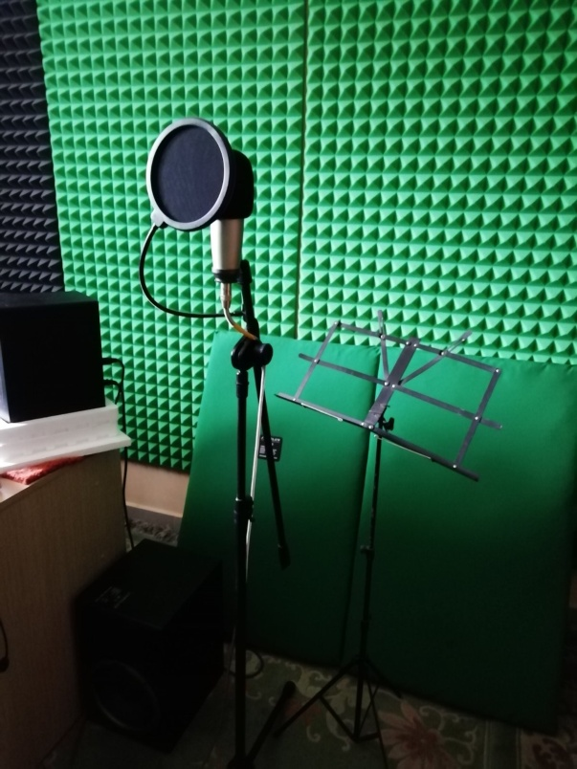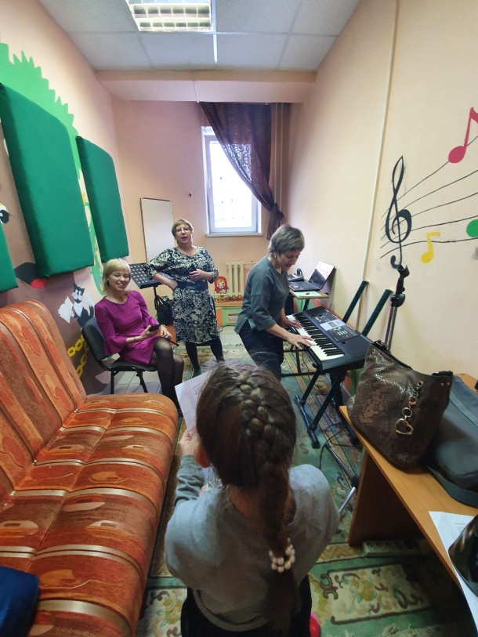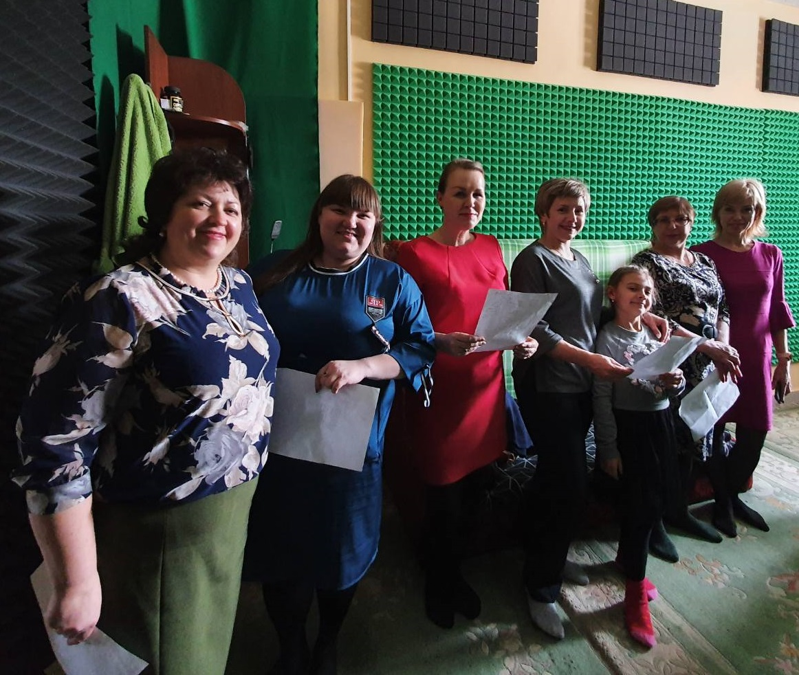
ТЕКСТ ГИМНА ШКОЛЫ
1.Ушла вперёд железная дорога,
Как миражи, оставив города.
Но в Иннокентьевском посёлке наша школа
Стоять осталась навсегда.
ПРИПЕВ:
Летят года, столетия эпохи,
Но мудрость остается навека,
И, как всегда, напутствует в дорогу
Учитель своего ученика.
2. Прошла Россия много испытаний:
Реформы, революция, война,
Но школа озаряла светом знаний,
Заботами родной страны жила.
ПРИПЕВ.
3.С утра опять откроет двери школа,
За парты сядут вновь ученики,
Построит кто-то новый в мире город,
А кто-то сложит лучшие стихи.
ПРИПЕВ.

